Új mikrobiológiai kutatás indult a HUN-REN BLKI-ban
...a HUN-REN támogatásával megvalósult modern vízi mikrobiális laboratóriumnak köszönhetően
Új mikrobiológiai kutatás indult a HUN-REN Balatoni Limnológiai Kutatóintézetben (HUN-REN BLKI) a vízi ökoszisztémák működésének megismerése céljával. A kutatást a HUN-REN Magyar Kutatási Hálózat támogatásával kialakított modern molekuláris biológiai és mikrobiológiai laboratórium teszi lehetővé, ahol a kutatók tanulmányozni tudják a víz, az üledék és a mikroorganizmusok közötti kapcsolatrendszert.
A HUN-REN BLKI-ban az elmúlt néhány évben számos laboratórium megújult. Az egyik legnagyobb fejlesztés egy modern molekuláris biológiai és mikrobiológiai laboratórium kialakítása volt, amelynek korszerű berendezése magában foglal egy ‒ az oxigénmentes környezetben élő mikroorganizmusok vizsgálatára is alkalmas ‒ DG250 anaerob munkaállomást. A laboratóriumban lehetőség nyílik a víz, az üledék és a mikroorganizmusok közötti kapcsolatrendszer tanulmányozására, különösen az anyagcsere-folyamatok intenzitásának megismerésére.
A kutatók célja, hogy megértsék a vízi ökoszisztémák működését, azon belül pedig a mikrobiális közösségek szerepét. A HUN-REN BLKI-ban indult mikrobiológiai kutatás kiemelt hangsúlyt helyez a vízi környezetben élő fonalas gombaközösségek tanulmányozására is, ezzel egyedülálló kutatási irányt képvisel Magyarországon. A kutatók jelenleg a vízinövények és környezetük gombaközösségeinek megismerésére összpontosítanak, már több tucat fonalas gombát izoláltak főleg hínárnövényekből (sulyom, vízitök, tócsagaz stb.) származó mintákból. A közeljövőben az említett növények mikrobiális lebontásának vizsgálatát is tervezik.
A fejlesztés a HUN-REN támogatásával, „A Balaton parti zónájának limnológiai kutatása” című projekt keretében valósult meg.
Sajtókapcsolat:
- Hencz Éva, kommunikációs igazgató
- +36 30 155 1803
- media@hun-ren.hu
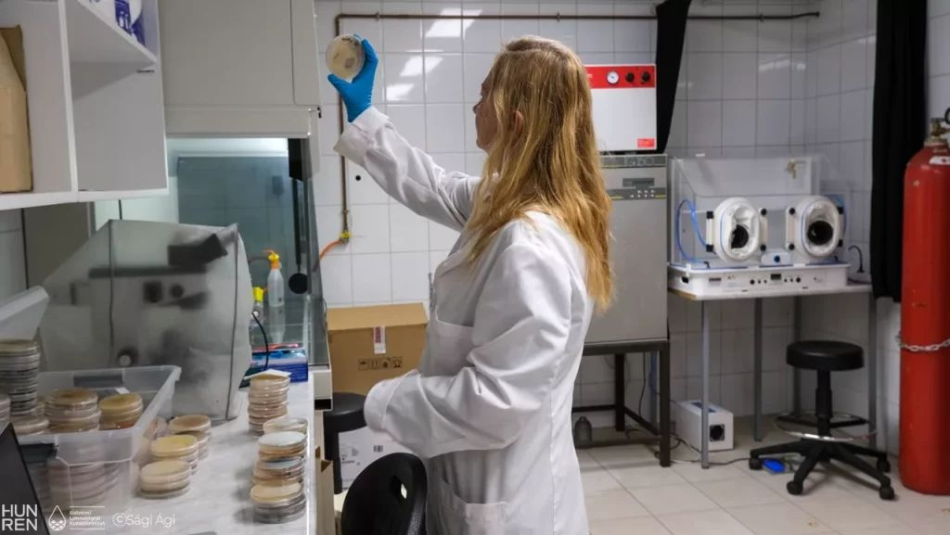 | © Fotó : Sági Ági - HUN-REN BLKI
Eredeti tartalom: HUN-REN Magyar Kutatási Hálózat
Továbbította: Helló Sajtó! Üzleti Sajtószolgálat
Ez a sajtóközlemény a következő linken érhető el:

